Постановка задачи 3
Data Model Documentation 4
Функциональная модель работы адвокатской конторы - (Analysis diagram) 4
Модель требований - (Custom diagram) 4
0. Бизнес правила - (Custom diagram) 5
1. Общие требование - (Custom diagram) 5
Диаграмма прецедентов - (Use Case diagram) 5
Деятельности - (Activity diagram) 6
Database Model - (Object diagram) 7
Последовательности - (Sequence diagram) 8
Состояний - (StateMachine diagram) 9
Диаграмма классов - (Logical diagram) 10
Бизнес слой - (Logical diagram) 11
Дата слой - (Logical diagram) 12
Классы контролеры - (Logical diagram) 12
Автор - (Logical diagram) 13
Админ - (Logical diagram) 14
Вход - (Logical diagram) 15
Закладка - (Logical diagram) 15
Книга - (Logical diagram) 15
Поиск - (Logical diagram) 16
Фильтр - (Logical diagram) 17
Классы с ошибками - (Logical diagram) 18
Модельные классы - (Logical diagram) 18
Диаграмма коопераций - (Object diagram) 19
Диаграмма размещений - (Deployment diagram) 21
Диаграмма компонентов - (Component diagram) 22
Контениризатор Tomcat - (Component diagram) 23
User Interface - (User Interface diagram) 23
Инструкция пользователю 24

Постановка задачи

Работа библиотеки состоит из нескольких разделов. В каждом разделе содержатся темы, обсуждаемые его пользователями. Темы в разделе упорядочены справочникам. Каждая тема открывается заглавным сообщением и представляет собой древовидную структуру сообщений.

Каждый новый пользователь проходит этап регистрации. При регистрации пользователь заполняет специальную форму, содержимое которой валидируется и запоминается в базе библиотеки. Администратор так же может зарегистрировать пользователя.

Администратор обладает всеми возможностями пользователя, но дополнительно может удалять книги и авторов, редактировать их, просматривать действия пользователей в системе , добавлять новых пользователей и блокировать уже существующих.

Цели:
- Разработка функционального программного обеспечения для сопровождения работы пользователя в библиотеки.
  - Удобство пользовательского веб интерфейса
  - Устойчивость сборки (обработчик ошибок)
  - Качественный код, возможность вносить изменения

- Разработка функциональной модели
- диаграмма вариантов использования
- диаграмма тербований
- диаграмма – модель пользовательского интерфейса
- диаграмм последовательности
- взаимодействующих классов
- диаграмма состояний
- диаграмма деятельности
- диаграмма размещения
- диаграмма классов для хранения данных.
- схема данных базы данных библиотеки

- Разработка документации программного комплекса посредством Enterprise Architecture.

Итого было построено 10 различных диаграмм, 1 схема данных и 1 функциональная модель данных.
Система работы библиотеки полностью спроектирована, включая подсистему, отвечающую за работу с БД, таблицы в БД.

Data Model Documentation

Функциональная модель работы адвокатской конторы - (Analysis diagram)

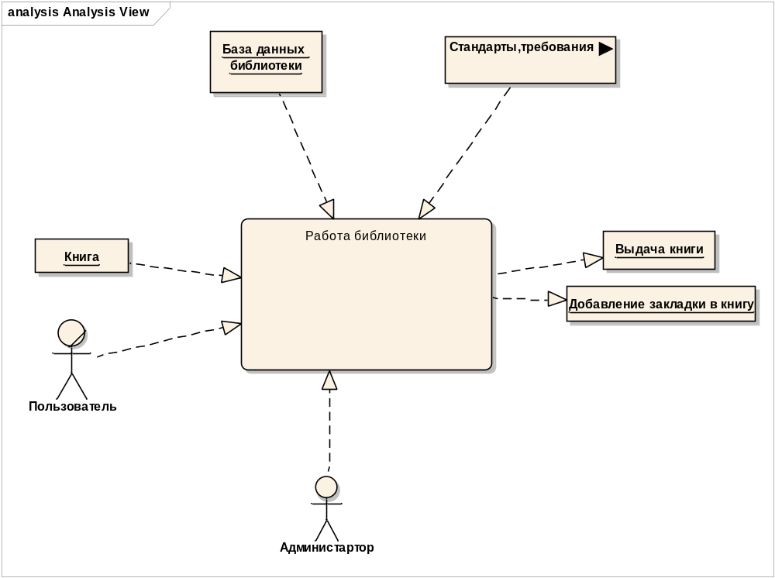
Figure: 1

Модель требований - (Custom diagram)

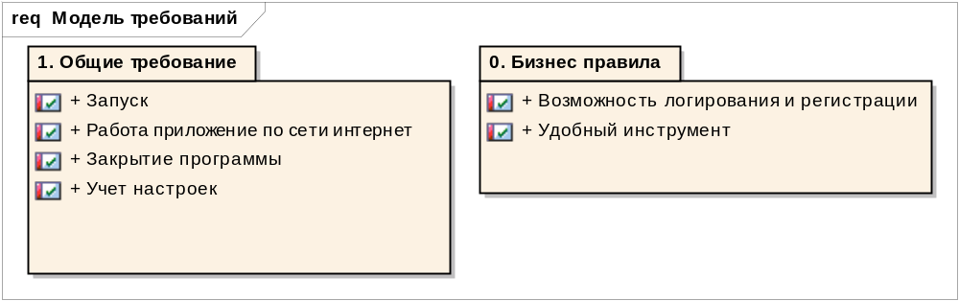
Figure: 2

0. Бизнес правила - (Custom diagram)

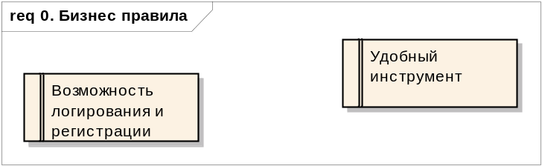
Figure: 3

1. Общие требование - (Custom diagram)

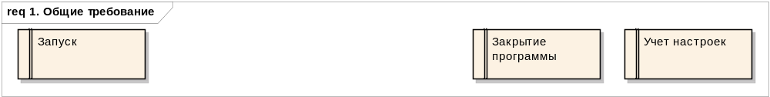
Figure: 4

Диаграмма прецедентов - (Use Case diagram)

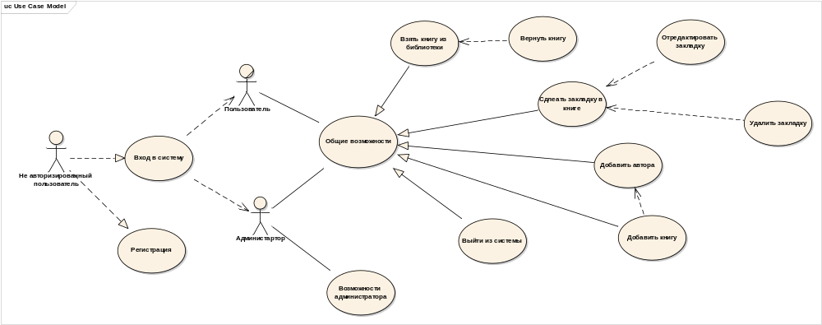
Figure: 5

Actors

Не авторизированный пользователь
Не авторизированный пользователь – пользователь, который еще не вошел в систему.

Пользователь
Пользователь – пользователь, вошедший в систему и имеющий право работать в ней.

Администратор
Администратор – человек, который имеет все возможности простого пользователя, а также имеет возможность администрировать систему.

Деятельности - (Activity diagram)

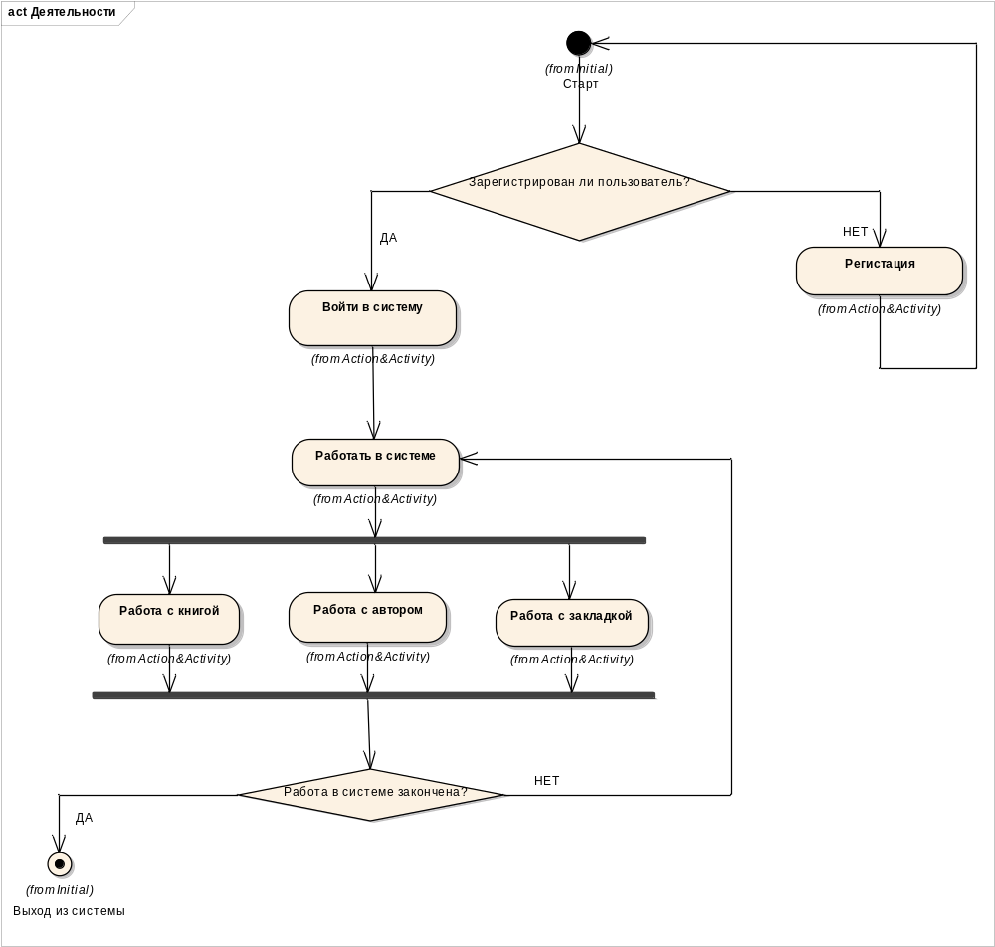
Figure: 6

Database Model - (Object diagram)

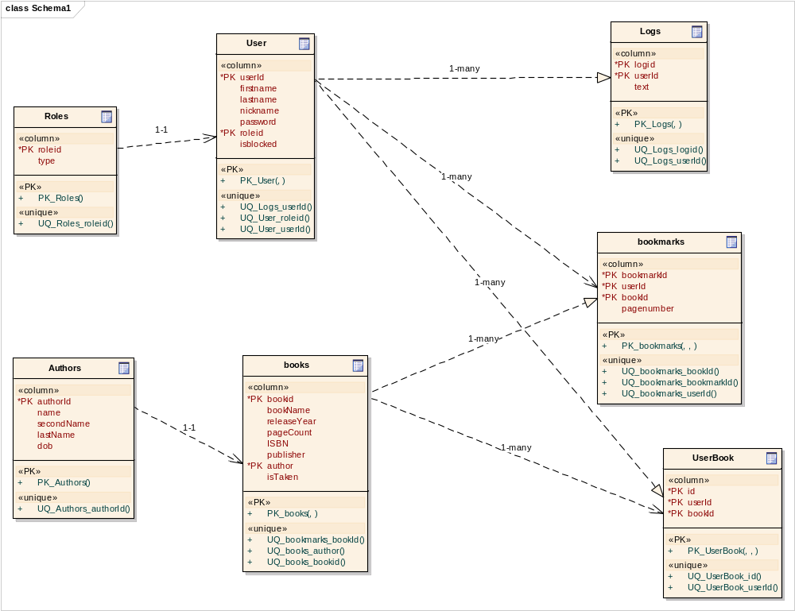
Figure: 7

Последовательности - (Sequence diagram)

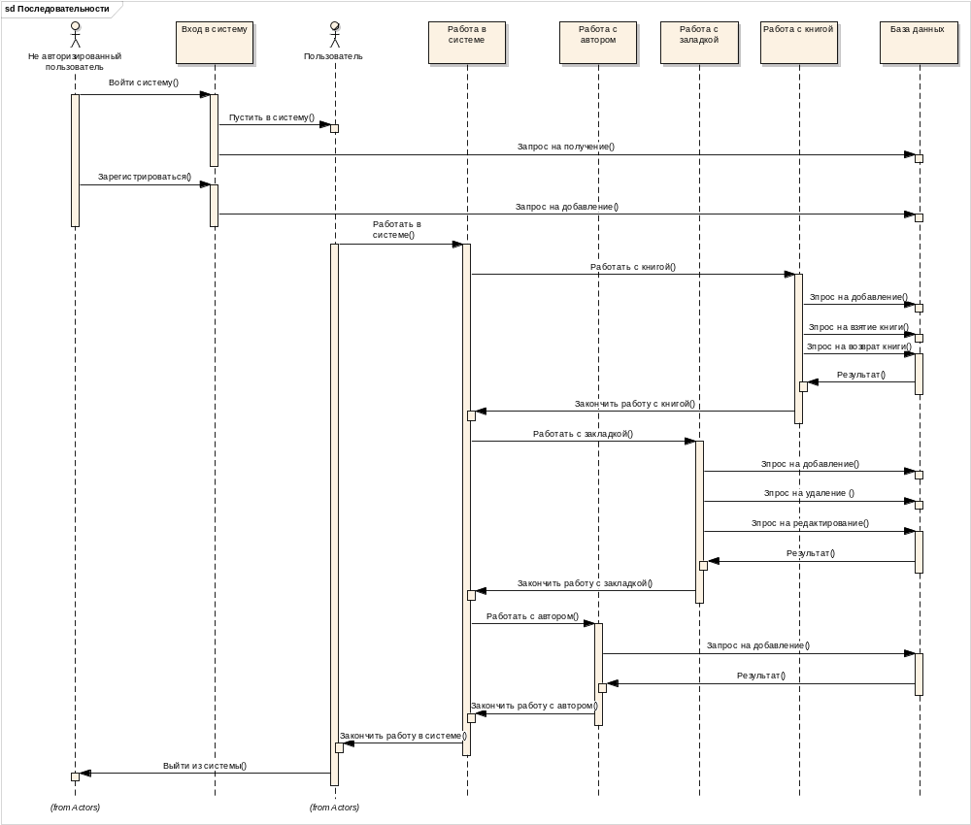
Figure: 8

Состояний - (StateMachine diagram)

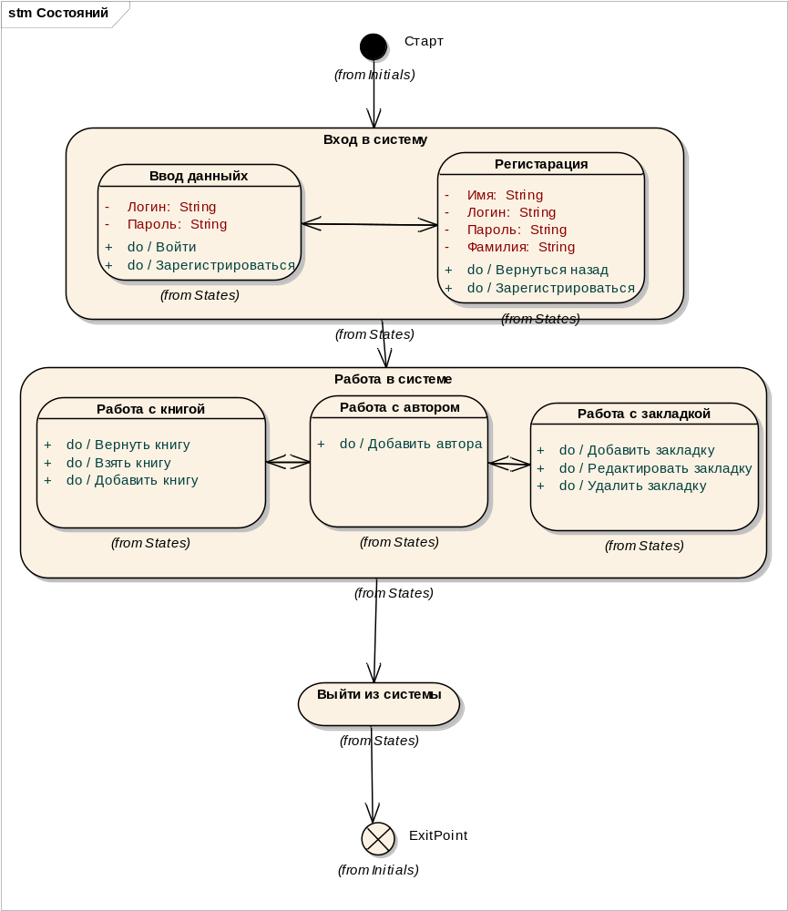
Figure: 9

Диаграмма классов - (Logical diagram)

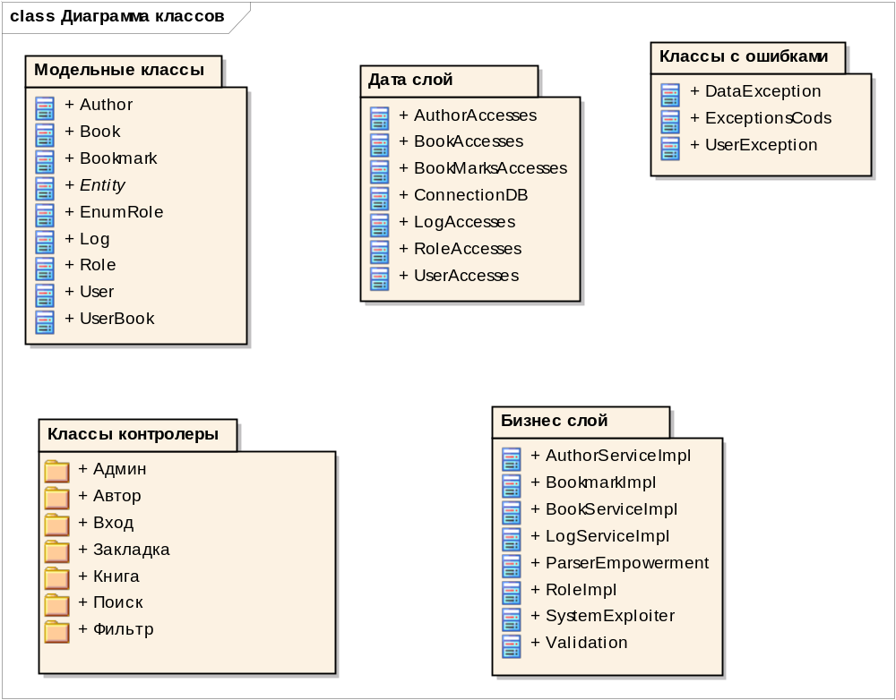
Figure: 10

Бизнес слой - (Logical diagram)

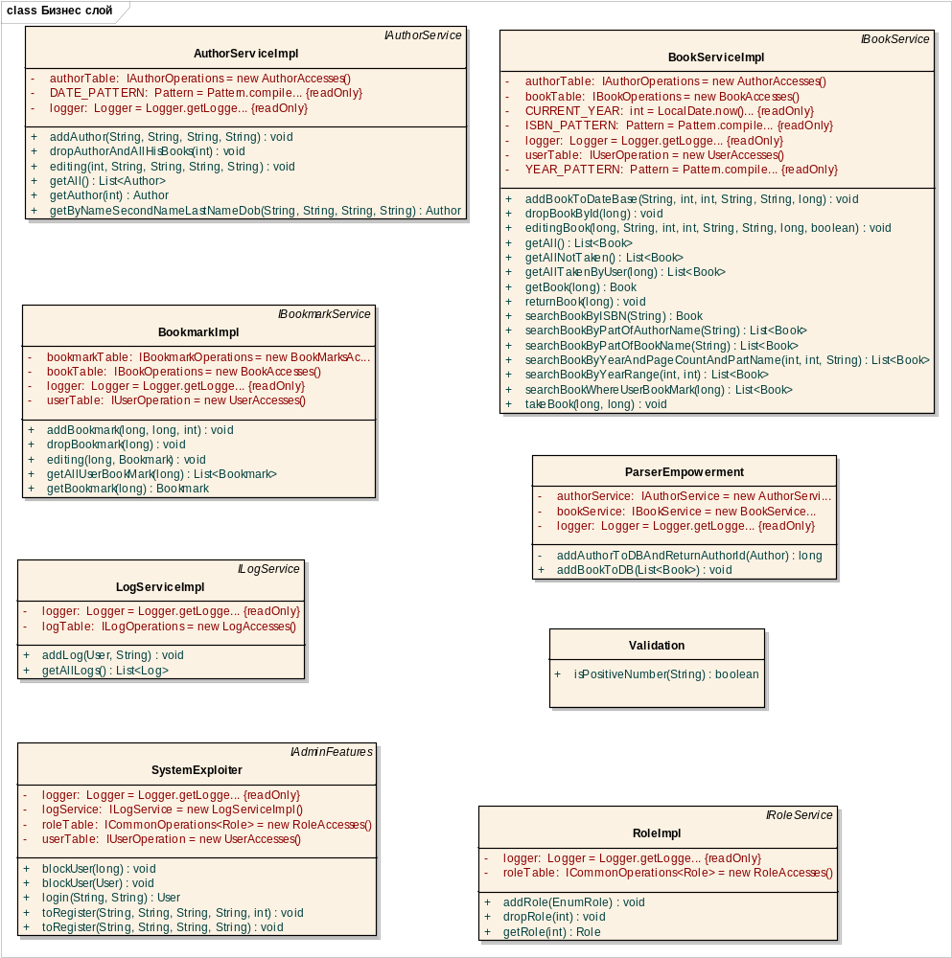
Figure: 11

Дата слой - (Logical diagram)

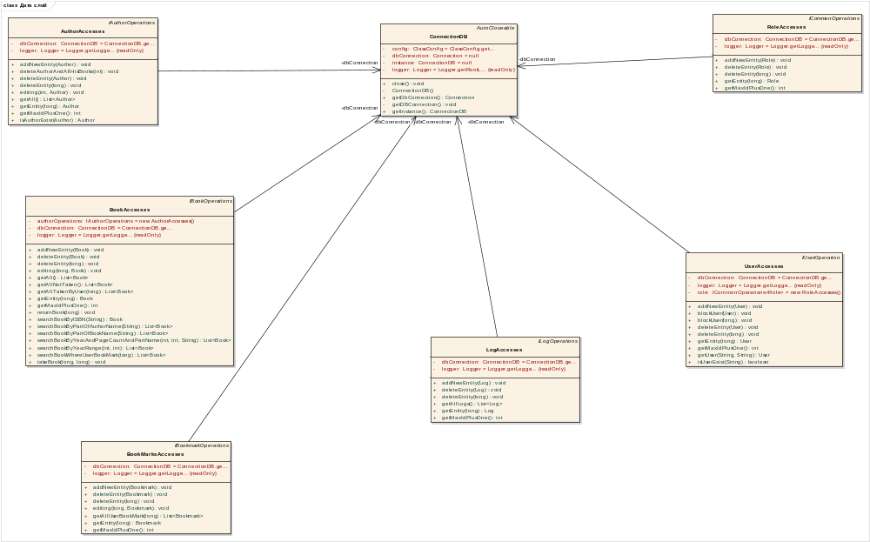
Figure: 12

Классы контролеры - (Logical diagram)

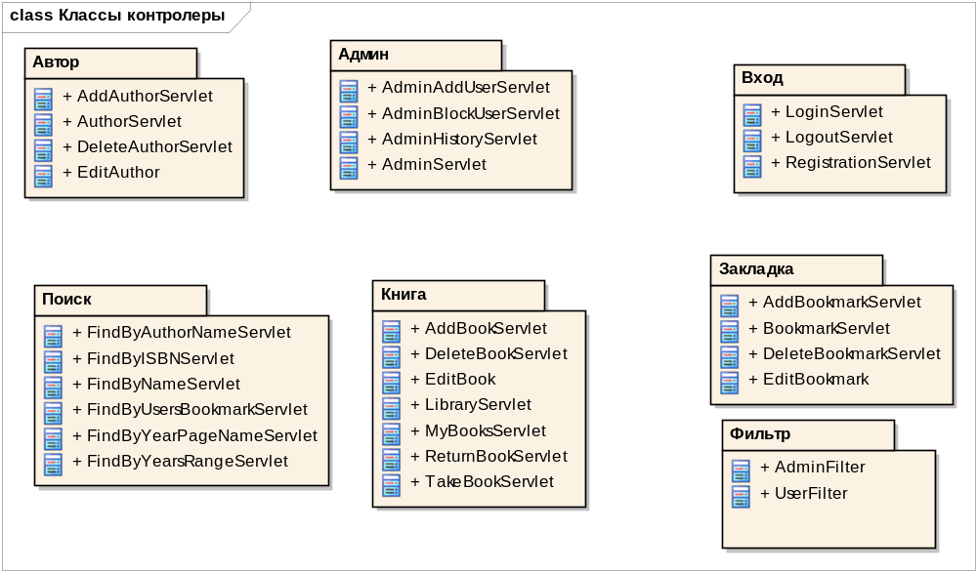
Figure: 13

Автор - (Logical diagram)

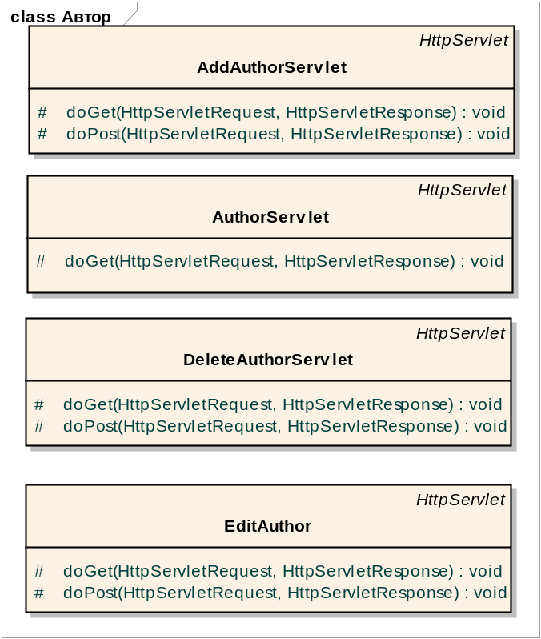
Figure: 14

Админ - (Logical diagram)

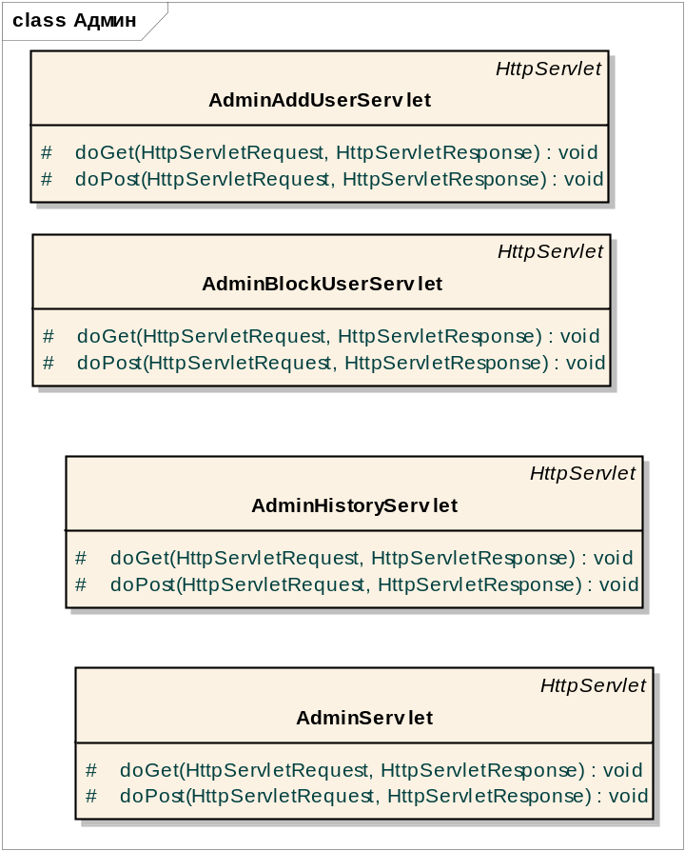
Figure: 15

Вход - (Logical diagram)

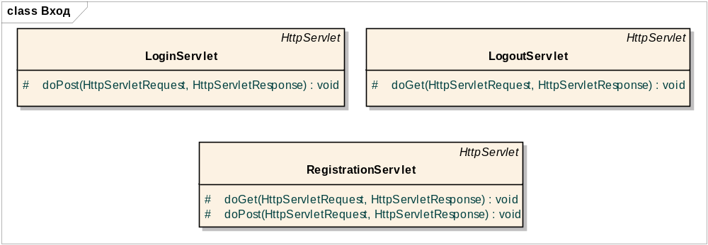
Figure: 16

Закладка - (Logical diagram)

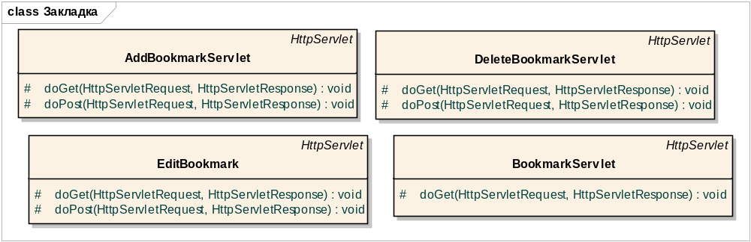
Figure: 17

Книга - (Logical diagram)

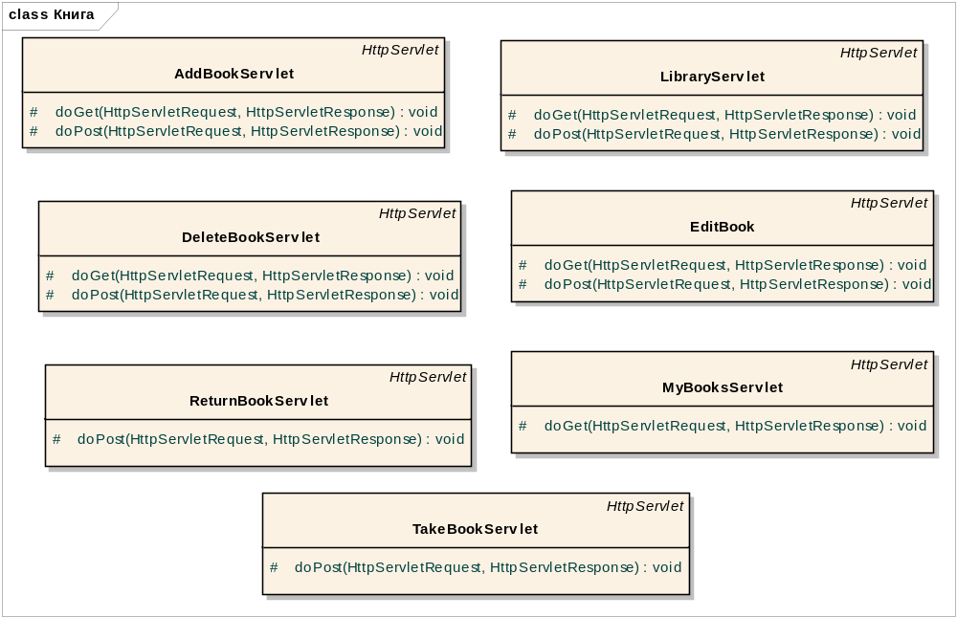
Figure: 18

Поиск - (Logical diagram)

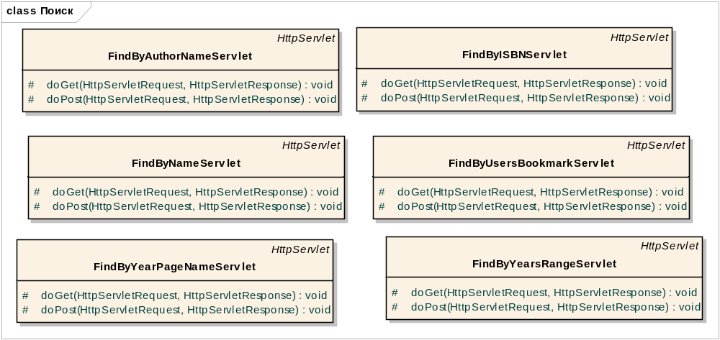
Figure: 19

Фильтр - (Logical diagram)

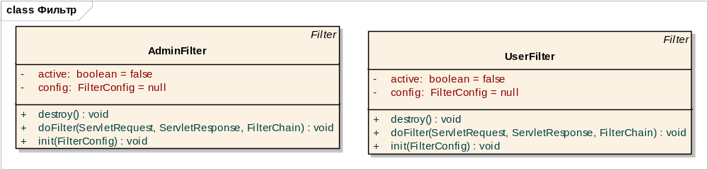
Figure: 20

Классы с ошибками - (Logical diagram)

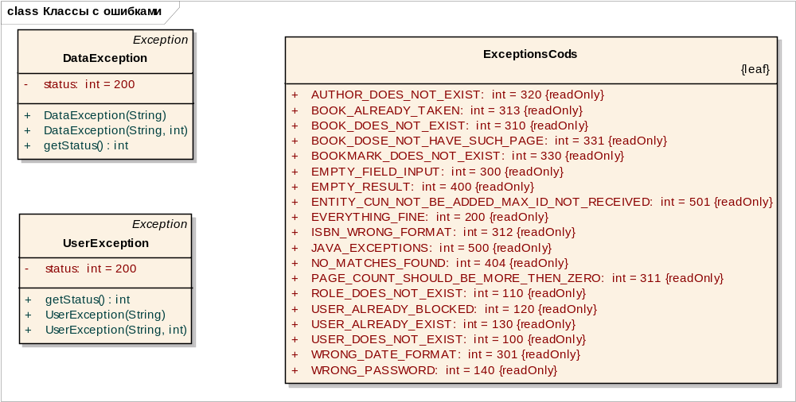
Figure: 21

Модельные классы - (Logical diagram)

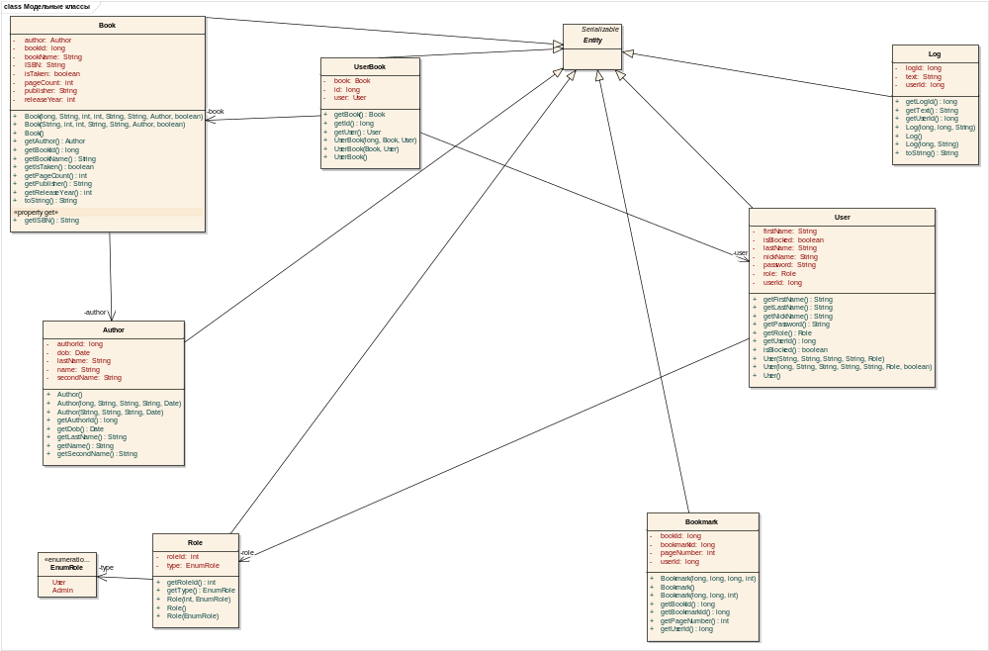
Figure: 22

Диаграмма коопераций - (Object diagram)

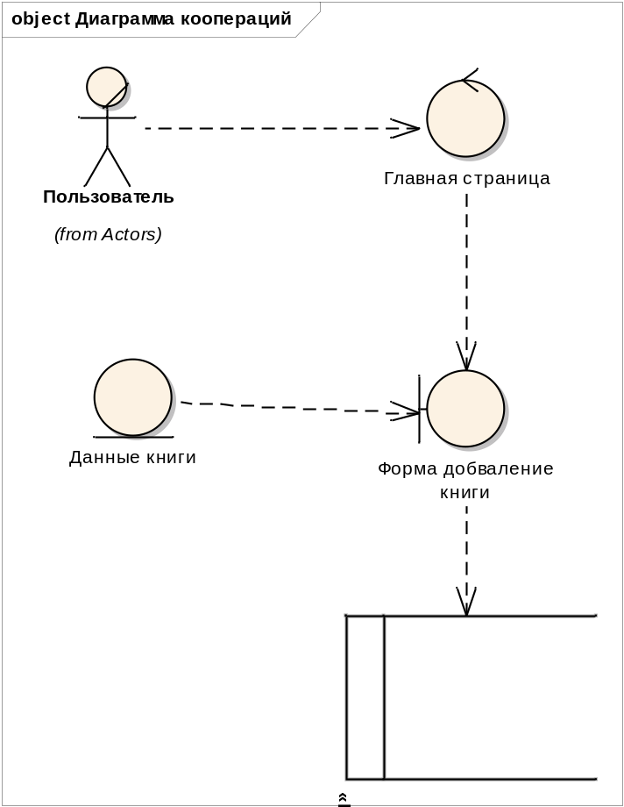
Figure: 23

Диаграмма размещений - (Deployment diagram)

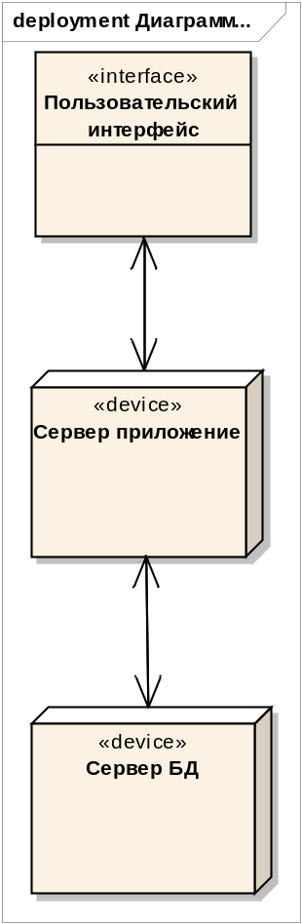
Figure: 24

Диаграмма компонентов - (Component diagram)

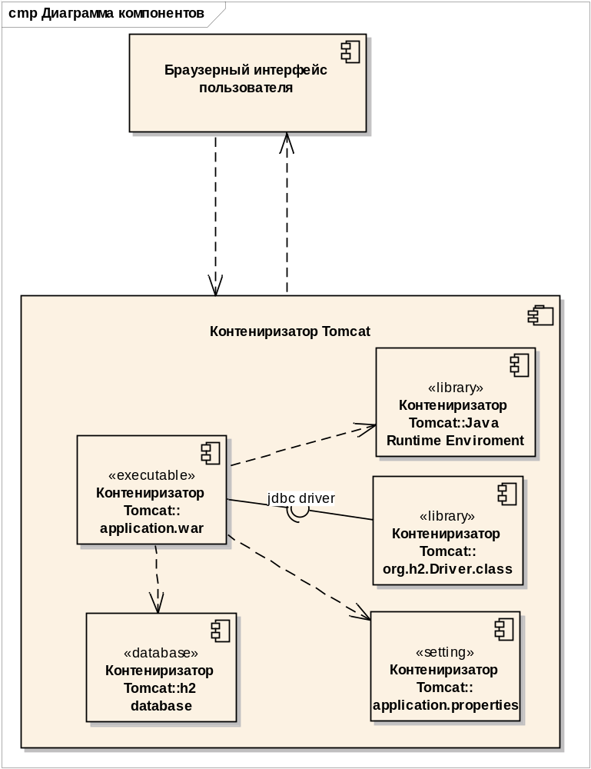
Figure: 25

Контениризатор Tomcat - (Component diagram)

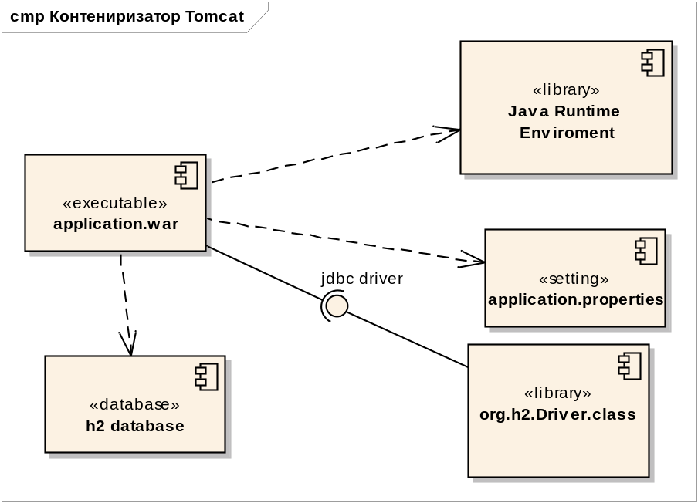
Figure: 26

User Interface - (User Interface diagram)

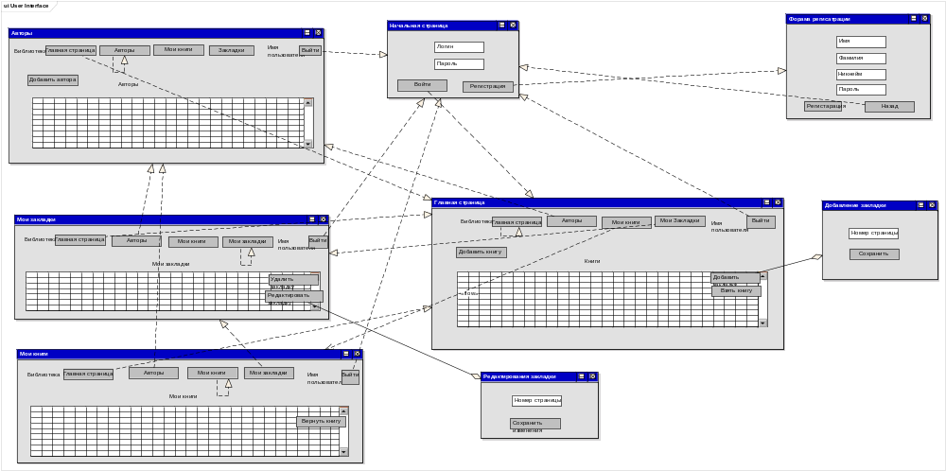
Figure: 27

Инструкция пользователю
Настройкаa среды для работы приложения.
Программа написано на языке Java и для работы приложения на компьютере должна стоять jdk-8 и установлен параметр среды JAVA_HOME, если у вас ничего не установлено вот ссылка на подробный гайд по установки всего вышеперечисленного https://java-development.ru/ .

Запуск приложения

Для запуска перейдите в папку проекта и запустите батик «Launch_me.bat» он соберет и запустит приложение.
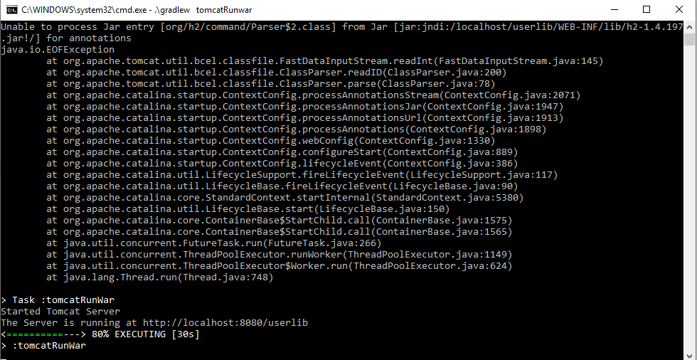

Приложение будет доступно по ссылке в браузере http://localhost:8080/userlib

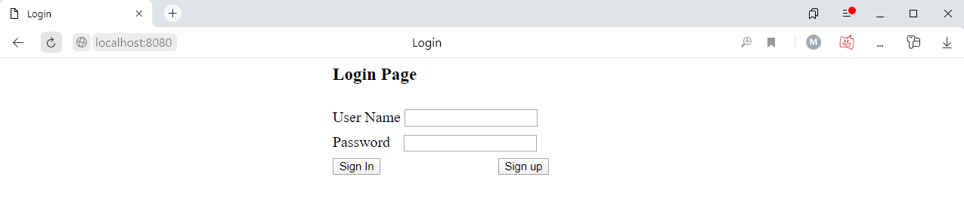
Рис 1. Страница входа в систему

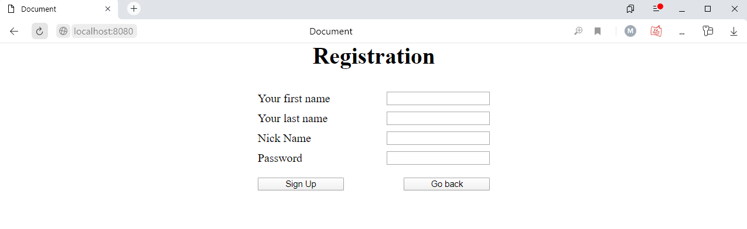
Рис 2. Страница регистации
Тестовые данные на вход:
Для админа Логин: 1 Пароль 1
Для пользователя Логин: 2 Пароль 2

Главная страница

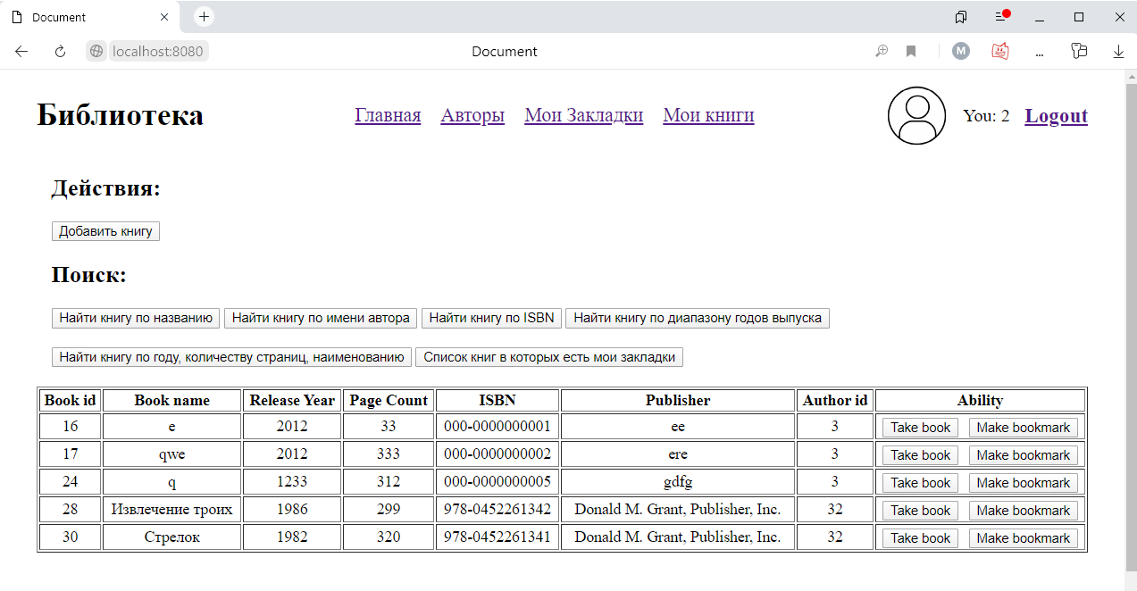
Рис 3. Главная старница

На главной странице можно:

Добавить книгу (Рис 4)

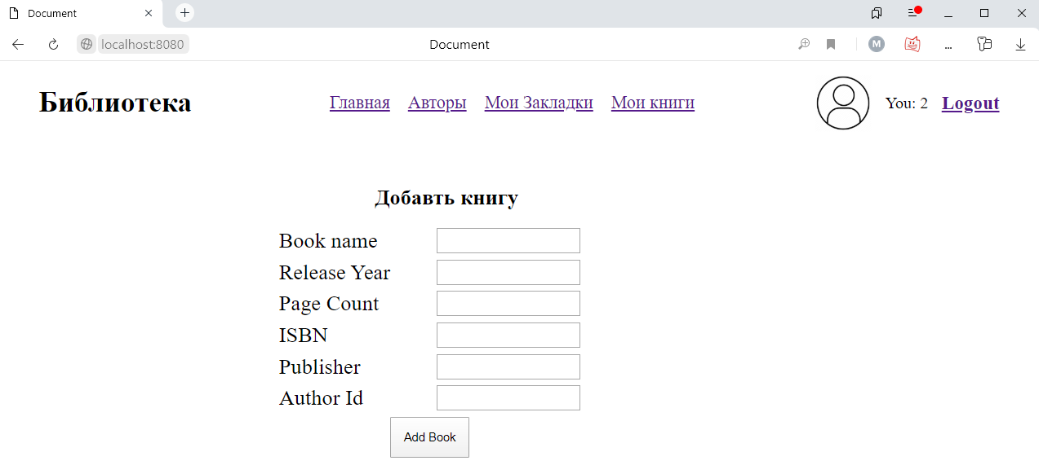
Рис 4. Добавлние книга

Найти книгу по одному из предложеный пунктов, например поиск по названию

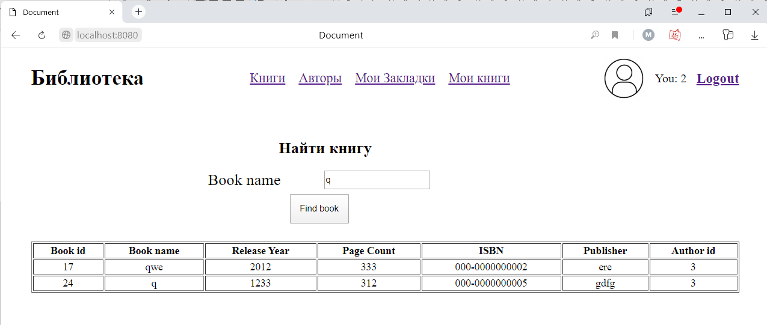
Рис 5. Поиск по назаванию

Сделать закладку в книге после нажатие на кнопку Make bookmark (Рис 3) на главной странице вы можете сделать закладку в данной (Рис 6)
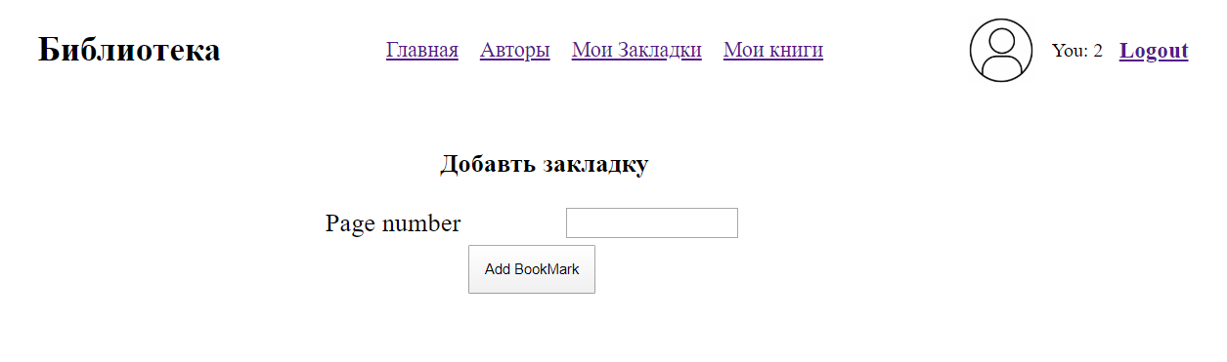
Рис 6.Добавление закладки

Взять книгу из библиотеки после нажатие на кнопку Take book (Рис 3) на главной странице вы берете книгу из библиотеки и перейдя на станицу «Мои книги» (Рис 7) вы видите какие книги вы взяли и можете их вернуть

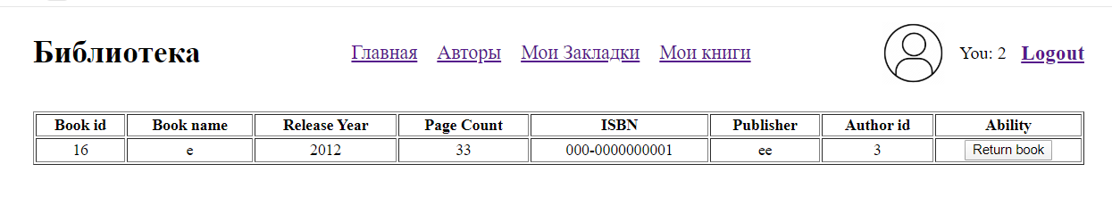
Рис 7. Мои кинги

Перейдя на страницу «Авторы» можно посмотеть всех авторов, которые есть в бибиотеки (Рис 8), а также добавить ногового автора (Рис 9)

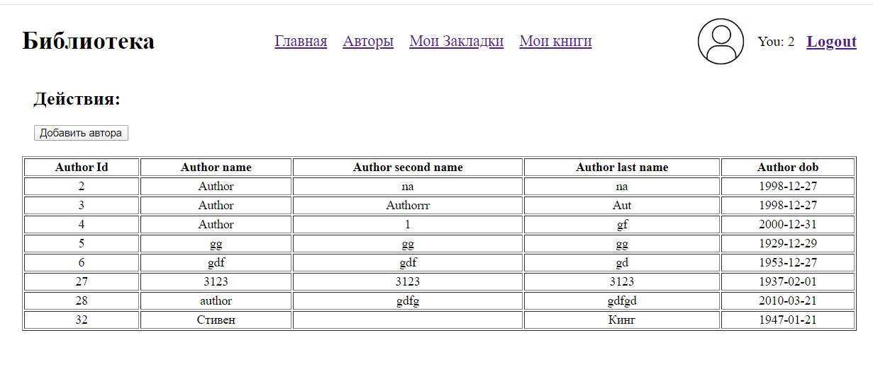
Рис 8. Авторы
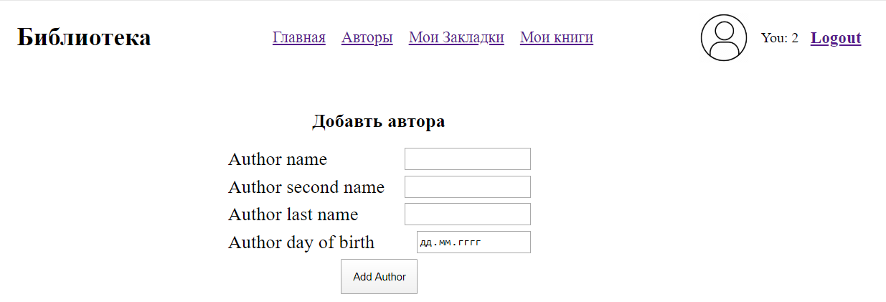
Рис 9. Добавление автора

Система логирует действия пользователя , логи можно посмотреть в консоле запуска приложения 